[안전포인트]  지게차 작업 시 작업 반경 내 확인 및 신호수 배치  인양용 줄걸이 파단 및 훼손상태 확인 및 신호수 배치  개인보호구 착용 상태 확인  가스용기 고정상태 및 압착주의  용접 작업 시 개인보호구 착용 및 인화성물지 취급, 보관상태 확인  자재 적재 높이 준수, 신호수 배치 및  협착사고 주의 | [업무 흐름도]  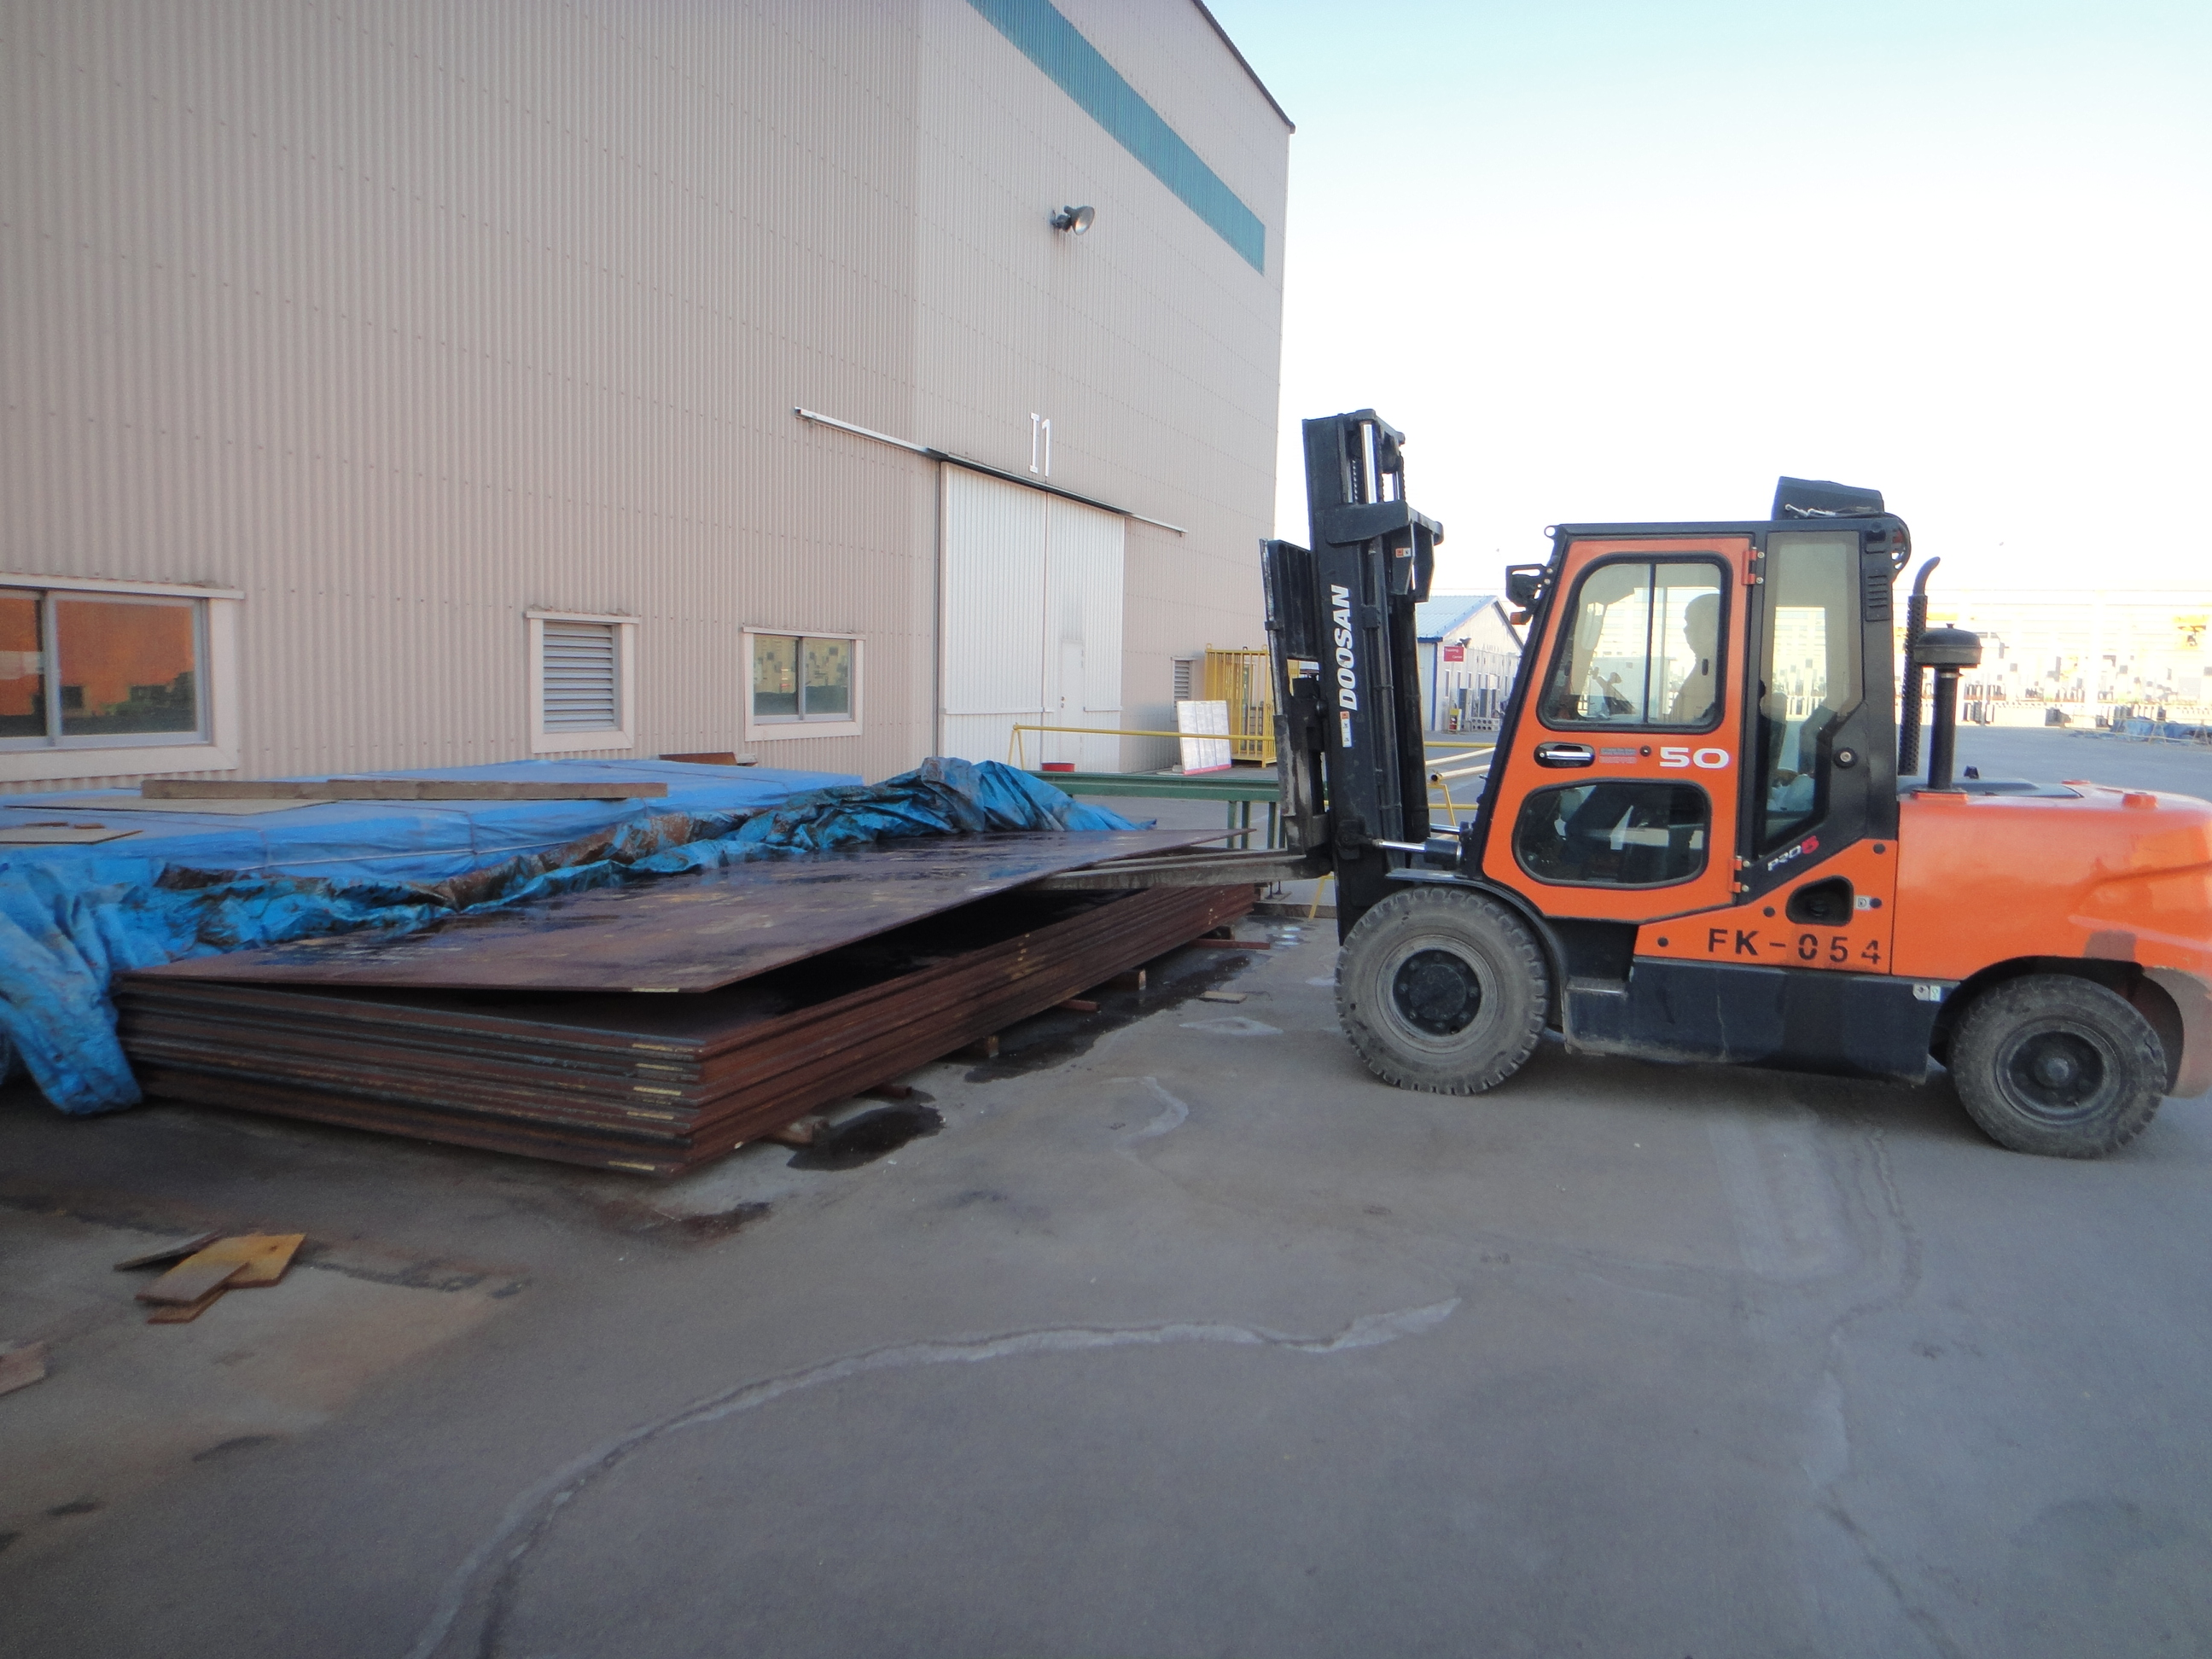  철판 운반  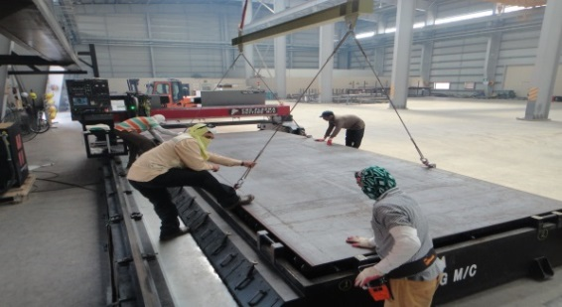  기계에 철판 안착  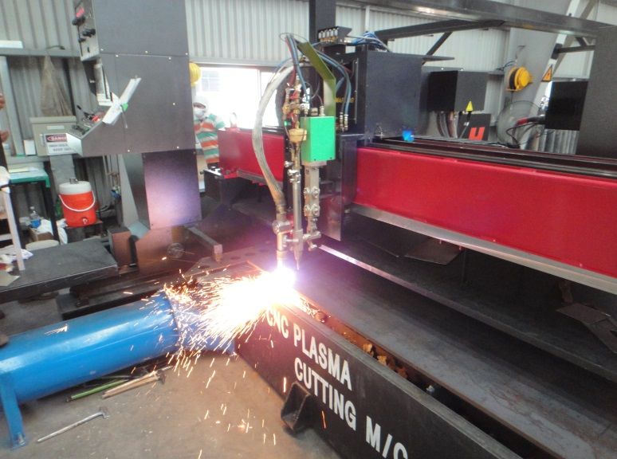  기계절단  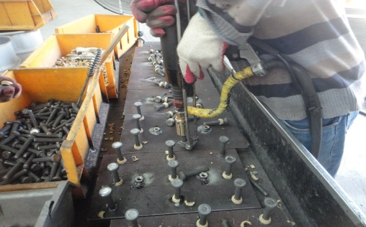  스터드 용접 | 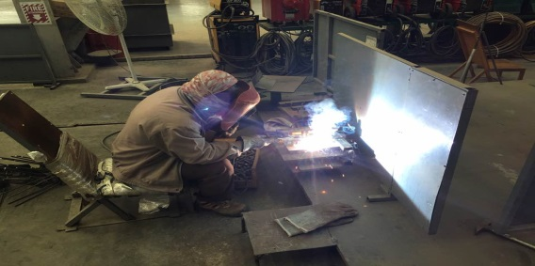  철근 용접  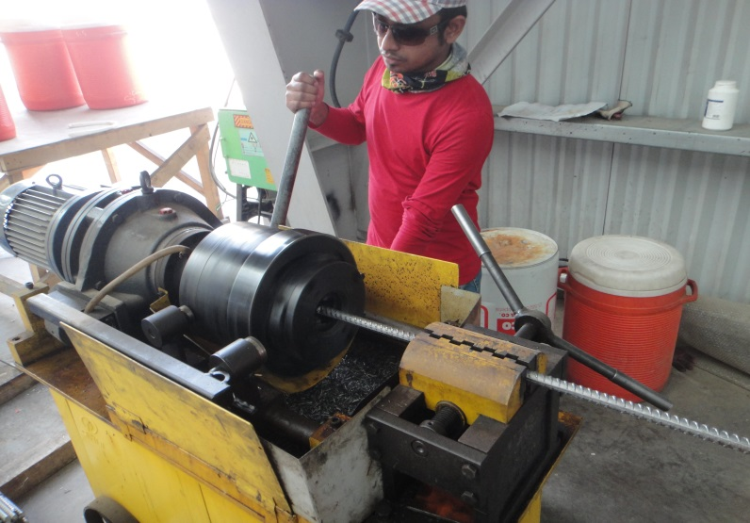  원자재가공  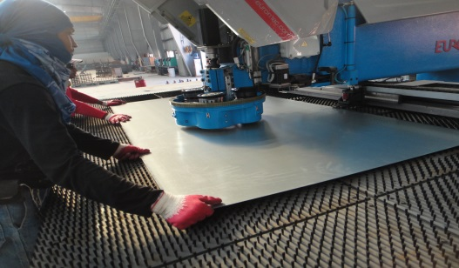  제품 생산  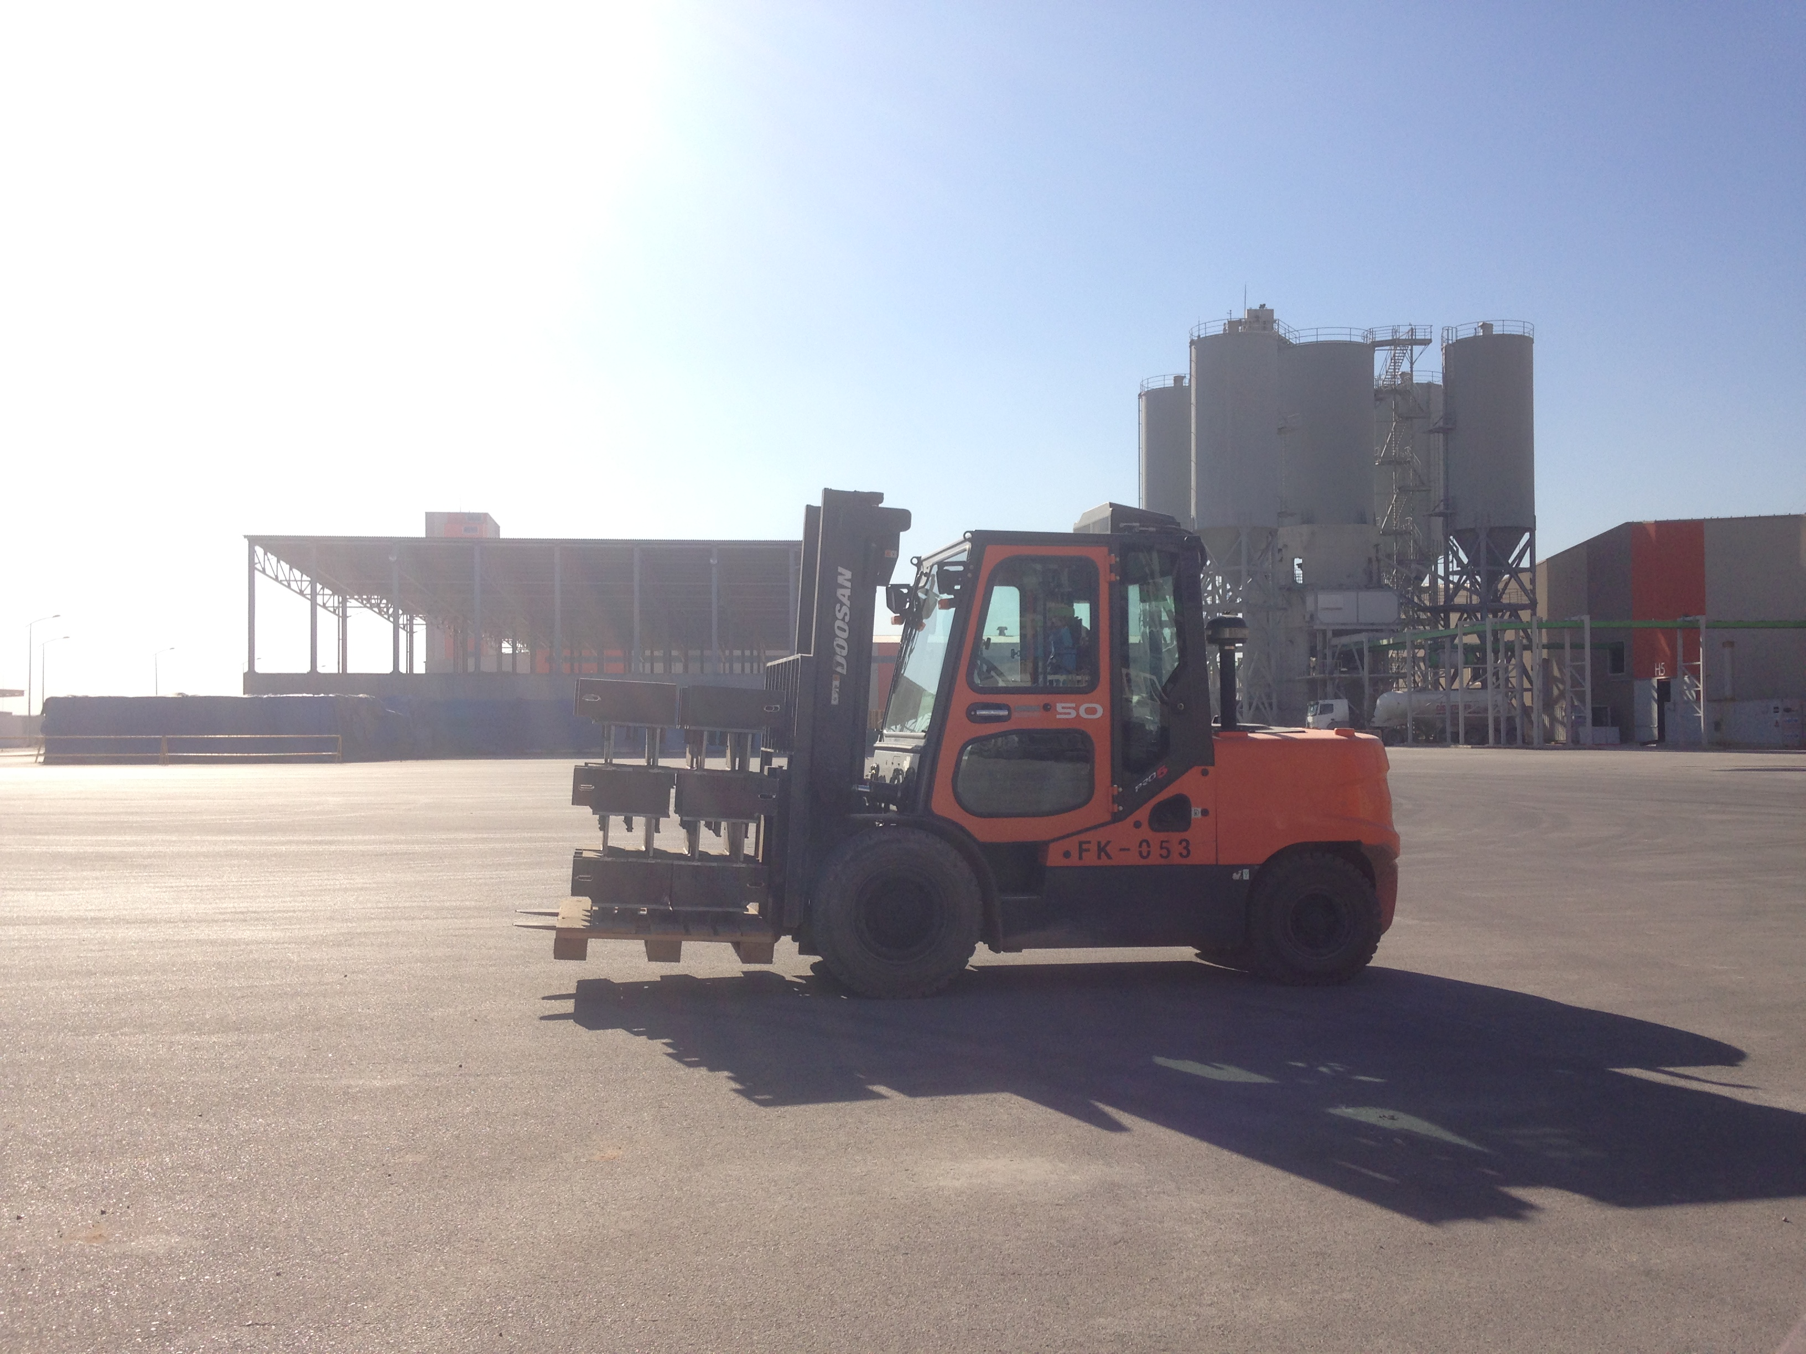  제품 출하
- 목적
철판 기계절단 및 용접 작업간 안전기준을 정하여 안전사고를 예방한다.
- 적용 범위
BNCP Production Team Steel Shop 현장에 적용한다.
3. 용어의 정의
3-1. PLASMA
기체 상태의 물질에 계속 열을 가하여 온도를 올려주면, 이온핵과 자유전자로 이루어진
입자들의 집합체가 만들어진다. 물질의 세 가지 형태인 고체, 액체, 기체와 더불어
‘제4의 물질상태’로 불리며, 이러한 상태의 물질을 플라스마라고 한다.
3-2. CNC PLASMA CUTTING M/C
CNC(컴퓨터수치제어) 프로그램으로 절단부재의 도면 및 배치도를 작성한 후 코드를
얻은 뒤 기계에 코드를 입력시켜 구동하여 자동으로 절단하는 기계.
4. 책임과 권한
4-.1 관리감독자
STEEL SHOP 총괄담당 관리자로 근로자에게 개인보호구 착용과 안전한 작업을 지시하고
안전에 대한 총 책임을 진다.
4-2 HSE 팀
개인 보호구 미착용 및 불안전한 작업에 대하여 작업 중지를 할 수 있다.

5. 작업순서(절차) 및 안전기준
  - 철판 운반 작업
1) 철판 운반 시 운전수의 시야를 확보한다.
2) 철판 운반 시 신호수 배치하여 안전하게 작업한다.
3) 지게차의 후방 경고음 및 경광등 작동 여부를 확인한다.
4) 철판적재는 20단 초과를 금지한다.

  - 기계에 철판 안착 작업
1) 작업 전 와이어로프 마모상태를 확인한다.
(아래 내용 중 1가지 이상 해당 제품은 폐기한다.)
- 이음매가 있고 심하게 꼬인 것
- 심하게 변형되거나 부식된 것
- 열과 전기충격에 의해 손상된 것
- 지름의 감소가 공칭지름의 7% 이상인 것.
- 와이어로프의 끊어진 소선의 수가 10% 이상인 것.
2) 철판 안착 작업 시 신호수를 배치하여 안전하게 작업한다.
3) 4방향에 클램프를 걸어 인양한다.
4) 철판은 1.5M 이상 들지 않는다.

  - 기계절단 작업
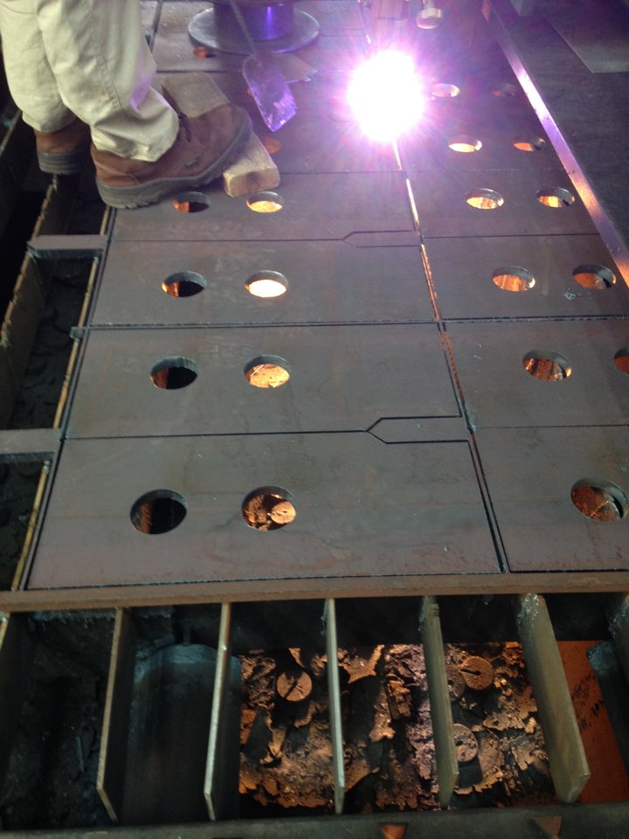
- 기계 수리 및 정비가 필요할 시 반드시 전원을 차단 후 작업한다.
- 작업 전 배기덕트 작동여부를 확인한다.
3) 절단 시 기계출력 소음이 심하므로 안전용 귀마개를 착용한다.
4) 절단 된 철판은 뜨겁기 때문에 어느 정도 시간이 지난 뒤 정리한다.
5) 절단 철판 운반 시 압착에 주의한다.
6) 플라스마 불꽃으로 인해 시력손상이 가능하므로 검정색 보안경을 착용한다.
7) 산소 등 가스용기를 전용창고에 저장하고 작업 시 전도되지 않도록 체인으로 고정한다.
8) 산소 및 LPG용기는 용기의 외관이상 유무, 호스 연결부의 누출여부를 사전 점검 후 사용한다.
9) 작업장 주변 소화기를 배치한다.

5-4. 용접 작업
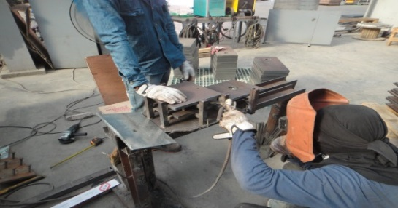
- 용접 작업 시 주변에 소화기 배치 및 인화성물질 확인 후 작업한다.
- 용접 작업 시 안전 보호구 착용 후 안전하게 작업한다.
- 산소 등 가스용기를 전용창고에 저장하고 작업 시 전도되지 않도록 체인으로 고정한다.
5-5. 완제품 적재 및 공급
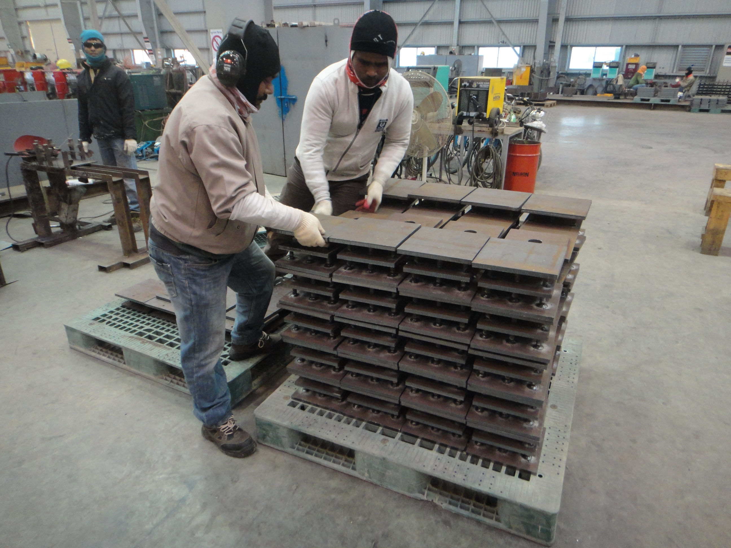
- 용접된 완제품은 플라스틱 파렛트에 적재시킨다.
- 4열 6단으로 정리할 것.
- 중량물 이므로 손과 손가락 압착에 주의할 것.
- 정리된 완제품은 전용 적재장소에 지게차로 운반하여 보관할 것.
- 공장 내 지게차 운반 시 신호수를 항시 배치할 것.
- 지게차 후방 경고음 및 경광등 작동 상태를 항시 확인하도록 주의할 것.
- 생산 공장에 공급 시 정해진 동선을 이용하고 과속운전을 하지 않는다.

6. 장비 점검 및 유지관리
6-1. 장비 사용 시 유의사항
- Shearing Machine
  - 2인 1조 작업 시 상대방이 준비되었는지 확인 후 스위치 작동할 것.
  - 철판 절단 작업 시 손 끼임에 주의할 것.
  - 장비 점검 시 타인이 작동하지 못하도록 당해 기계의 기동장치에 잠금 장치 및
표지판을 설치하거나, 별도의 감시자를 배치할 것.
  - 실린더 오일 교체 작업 시 보안경 착용할 것.
- Bending Machine
  - 2인 1조 작업 시 상대방이 준비되었는지 확인 후 스위치를 작동할 것.
  - 철판 절곡 작업 시 손 끼임에 주의할 것.
  - 절곡 작업 전 절곡기 후면 출입구 개방여부 확인할 것.
  - 장비 점검 시 타인이 작동하지 못하도록 당해 기계의 기동장치에 잠금 장치 및
표지판을 설치하거나, 별도의 감시자를 배치할 것.
- Band Saw
  - 톱날 교체 시 톱날의 튕그러짐 주의할 것.
  - 절단 작업 시 보안경 착용할 것.
  - 손이 말려 들어가기 쉬운 장갑을 착용하지 않을 것.
  - 앵글 조정 시 오작동에 의한 절단사고가 발생되지 않도록 감시인을 배치할 것.
- ARC Welding Machine
  - 작업 전 소화기 배치, 주변 인화성 및 가연성물질을 제거할 것.
  - 용접 작업 시 화재 감시인을 배치하고, 작업 종료 30분 후 점검을 할 것.
  - 앞치마, 바지, 장갑 등의 내열성 피복을 입고, 마스크 및 보안경을 착용할 것.
  - 용접 케이블 및 단자 접촉부 손상 여부를 확인할 것.
  - 밀폐 공간일 경우 환기 시설을 설치하고, 산소농도를 측정할 것.(송기마스크 착용)
  - 작업 종료 후 용접기 전원 차단 및 장비 점검을 실시할 것.
- CNC Phunching Machine
  - 철판의 움직임이 빠르므로 작업반경 내 진입을 통제할 것.
  - 장비 점검 시 타인이 작동하지 못하도록 당해 기계의 기동장치에 잠금 장치 및
표지판을 설치하거나, 별도의 감시자를 배치할 것.
  - 2인 1조 작업으로 작업 전 작업방법에 대한 정보를 교환할 것.
- Driling Maching
  - 홀 천공 시 비산되는 칩에 안구가 손상되지 않도록 보안경을 착용할 것.
  - 드릴 회전 시 칩을 손으로 제거하는 행위 절대금지 할 것.
  - 회전하는 드릴에 손이 말리지 않도록 면장갑을 착용을 금지할 것.
- 지게차
  - 운전원은 반드시 지정원만 운행하며, KEY는 운전원이 별도 보관할 것.
  - 지게차 운행 시 안전벨트를 반드시 착용할 것.
  - 중량물 운반 시 제한속도(20Km미만)를 유지할 것.
  - 불안정한 상태의 적재 또는 운전원의 시야 미 확보 시 운행 금지할 것.
  - 정차 시 경사면에 주차를 하지 않고, 포크는 바닥에 닿도록 기울일 것.
6-2. 장비 점검 및 수리
- Shearing Machine
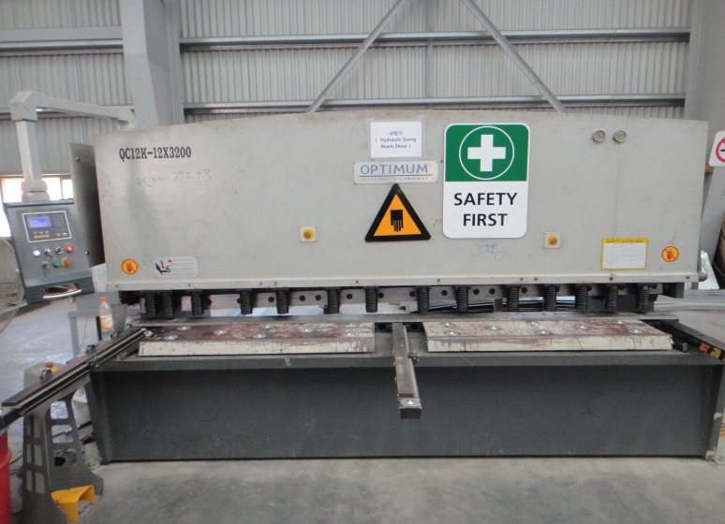 | 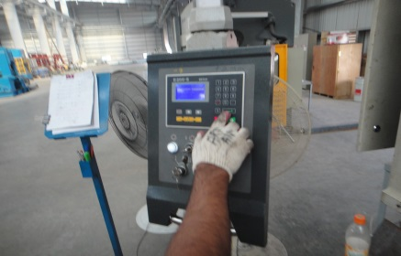  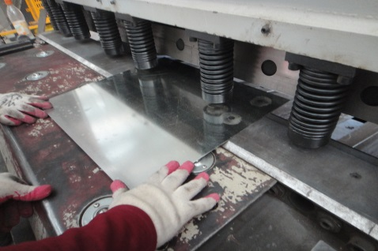
- 유압실린더 파손 및 절단 날 파손 유무를 확인한다.
- 기온 상승에 따른 오 작동 발생 함으로 컨트롤 판넬에 냉각조치를 한다.

- Bending Machine
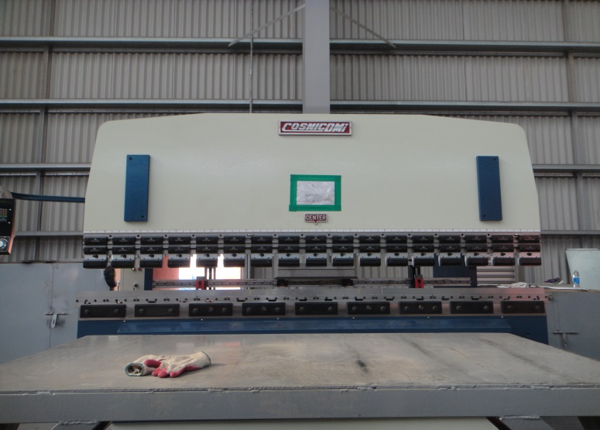 | 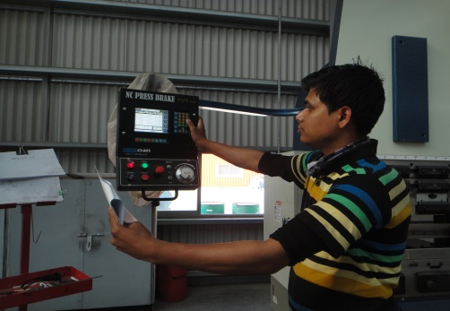  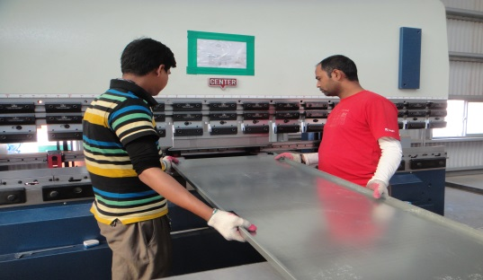
- 절곡 날 하강 시 소음이 발생할 경우 절곡 날 측에 그리스를 주입한다.
- 점검 시 기계의 오작동에 의한 끼임, 협착이 발생되지 않도록 안전블럭을 설치한다.

- Band Saw
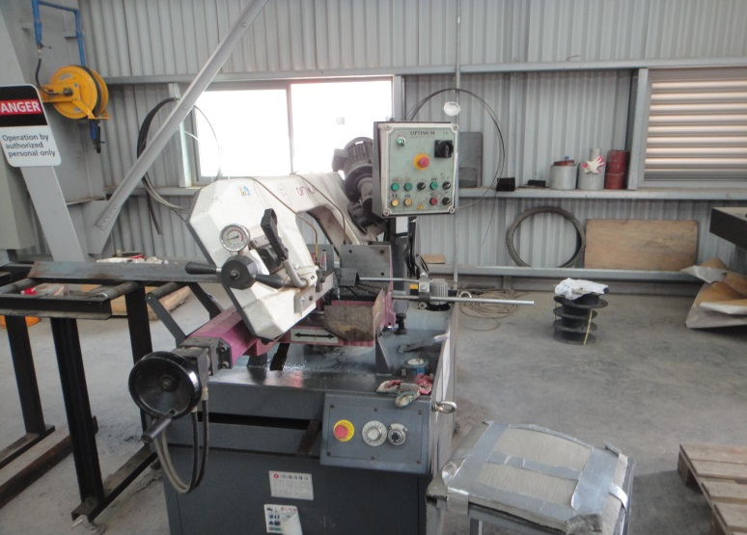 | 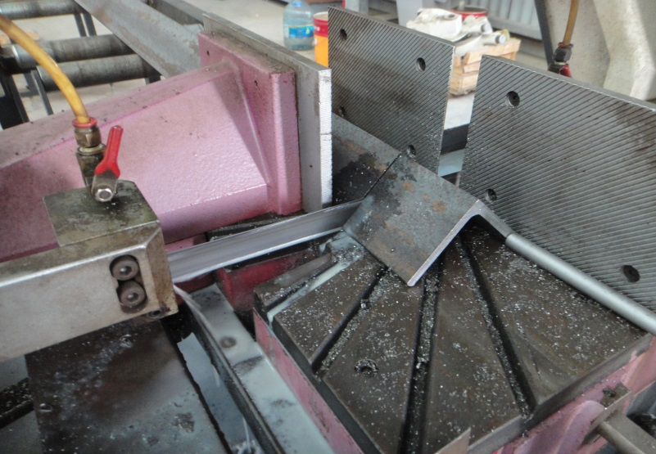
- 규격에 맞는 앵글을 고정하여 톱날을 가동하여 절단한다.
- 톱대의 상승 및 하강이 원활하지 않을 시 유압유를 확인한다.

- ARC Welding Machine
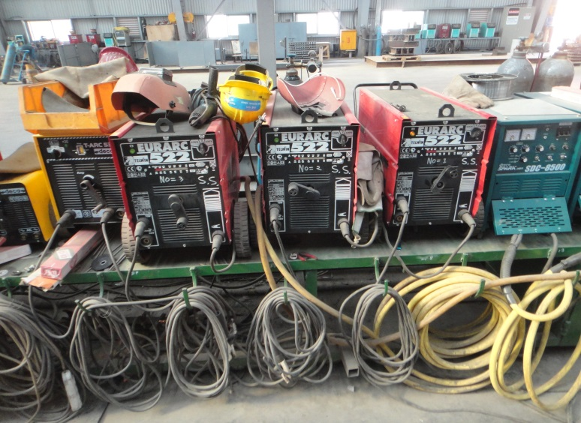
- 용접 작업 시 슬레그 제거 작업을 실시한다.
- 절단한 앵글은 가대를 사용한다.

- CNC Phunching Machine
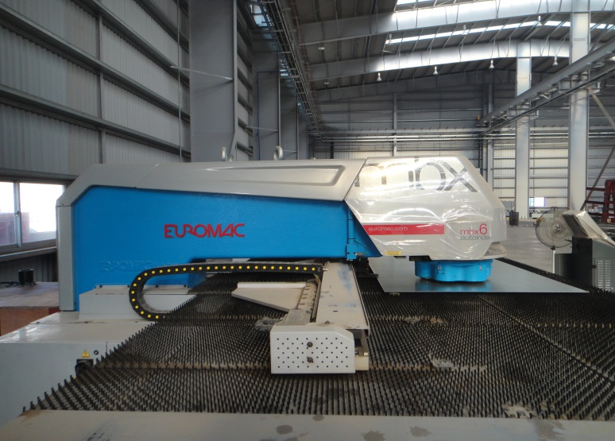 | 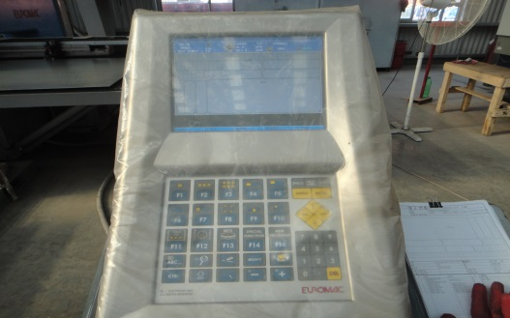
- 펀칭의 밀림 현상 발생시 펀치와 다이를 교체한다.
- 기온 상승에 따른 오 작동 발생 함으로 컨트롤 판넬에 냉각조치를 한다.

- Driling Maching
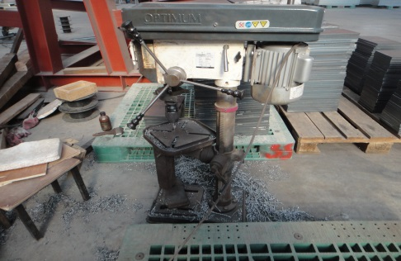 | 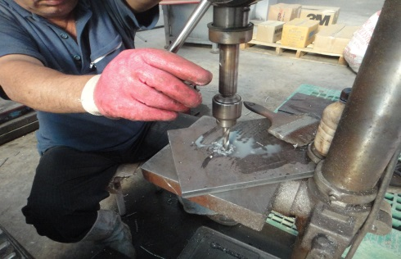
- 작업 전 접지 및 피복상태를 확인 후 작업을 실시한다.
- 드릴 날의 손상 유므를 수시로 확인한다.
- 과열 방지용 용액은 음용수와 별도 분리 보관한다.

- 지게차
- 전조등, 후미등 및 경보장치의 작동 여부를 확인한다.
- 타이어 공기압, 마모상태의 적정 및 헤드가드의 손상, 변형 여부를 확인한다.
- 브레이크의 정상적인 작동여부 및 포크 부분 손상 여부를 확인한다.

7. 신규 채용자 교육
7-1. 신규 채용자의 수습기간
- 신규 채용된 근로자는 3개월의 수습기간을 통해 현장업무에 적응한다.

7-2. 신규 채용자의 구분
- 신규 채용자는 안전모의 이름표 색상을 차별하여 기존 근로자와 구분한다.
기존 근로자 (청색 바탕 검정글자) / 신규 채용자 (분홍색 바탕 검정글자)

7-3. 신규 채용자의 교육
- 현장투입 전 해당공정의 동영상 시청으로 해당작업의 전반적 이해를 돕는다.
- 안전작업 절차서를 활용하여 해당작업의 위험요인을 인지한다.
- 안전작업 절차서에 포함된 사고사례를 통해 실질적 위험성을 주지한다.
- 월간 신규 채용자는 HSE주관 신규 채용자 교육을 실시한다.

KEY POINT
- 유지, 보수 작업 사항 발생시 생산 및 운영팀간 의사소통을 최우선으로 하며, 한국인 담당자는
작업 시작 전, 준비 과정에서부터 종료 확인시 까지 상호 입회하에 작업을 시행하여야 한다.

- 분전함의 메인 차단기를 끄고, 해당 기기 및 장치의 개별차단기 또한 차단된 상태에서 연결된
전원선을 분리한 뒤, 전원선 말단부는 절연 테이핑 하여 완전한 전원 차단이 될 수 있도록 준비
한다.

- 유지보수 작업 개시와 동시에 분전함에는 Safety Tag를 부착하여, 제 3자가 보더라도 작업 중임
을 표시하고 관계자외 조작할 수 없도록 충분한 주의를 시킨다.

- 유지 보수 작업 중 최종 안전장치로 분점함에 시건장치를 시행한다.

- 기타 밀폐공간 작업 등 사유발생시 반드시 안전팀 및 해당팀에 서면 보고하고, 관련 제반 준비
사항을 확인 후 작업에 임한다.

